**12月5日今日动态**

**出勤**：本班今日出勤人数27人。今日4人未来园。

**1.区域活动**

|  |  |
| --- | --- |
| **C:\Users\Tony\Desktop\动态照片\IMG_1019.JPGIMG_1019**  妞妞在美工区玩太空泥，她用红色太空泥搓长条，然后压一压卷一卷变成小花朵。 | **C:\Users\Tony\Desktop\动态照片\IMG_1020.JPGIMG_1020**  舒舒、一一在美工区绘画，他们画了小朋友在户外郊游的场景，涂色均匀。 |
| **C:\Users\Tony\Desktop\动态照片\IMG_1021.JPGIMG_1021**  多多用三角和方形结合起来拼出三棱锥，再组合，变成小陀螺。 | **C:\Users\Tony\Desktop\动态照片\IMG_1022.JPGIMG_1022**  可心、点点拼各种各样的房子。可心的屋顶是平的，用6个三角围成六边形；点点的房顶是梯形的。 |
| **C:\Users\Tony\Desktop\动态照片\IMG_1021.JPGIMG_1021**  宸宸用紫色软管和万能点拼出了两个小灯笼，再压压扁，组合在一起，做了类似飞船的作品。 | **C:\Users\Tony\Desktop\动态照片\IMG_1021.JPGIMG_1021**  安安、嘟嘟、嘉辰在合作拼马路，嘉辰用半圆环搭了盘旋公路，安安和嘟嘟则在拼旁边的马路。 |

**2.值日生工作：**

**今日值日生：**

**发餐盘和小毛巾的是李伊一，发筷子的是秦苏安，小朋友们的值日生工作做得很认真喔！**

|  |  |
| --- | --- |
| **C:\Users\Tony\Desktop\动态照片\IMG_1027.JPGIMG_1027C:\Users\Tony\Desktop\动态照片\IMG_1027.JPGIMG_1027** | **C:\Users\Tony\Desktop\动态照片\IMG_1027.JPGIMG_1027** |

**3.集体活动**

**语言：谁住在皮球里**

空气是游戏的好伙伴，它会住在皮球里、气球里、空盒子里……本次活动，通过玩球、学习动作和具体情境，引导幼儿形成一个自我获取和自我建构的游戏环境。抛出“谁住在皮球里”这个有趣的问题，激发幼儿兴趣，逐步了解空气对球运动状态的影响。**左轶萱、李梓朋、郭颜睿、邵崔钰、徐亿涵、赵希羽、张漪乐、赵毓宁、杨梦露、张嘉辰、朱琪玥、陈竞泽、夏天一**能通过回忆玩球经验，理解空气对皮球会动状态所起的作用；**王紫妍、焦云舒、郭煜霖、李伊一、李兴琪、陈艺萱、贺健宸、张一嘉、肖尧、秦苏安、杨佳伊、李子木、罗景宸、高羽安**能理解故事内容，并能用连贯、清楚的语句表达讲述图片内容。

**4.户外活动**

我们今日在大型万能工匠游戏，一起来看看孩子们的游戏情况吧。

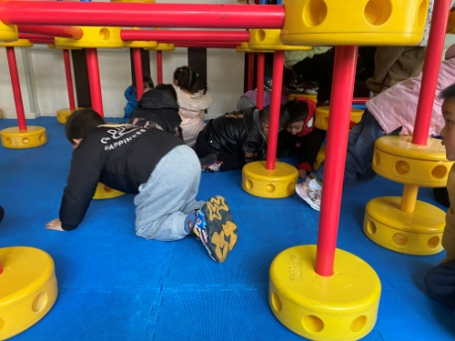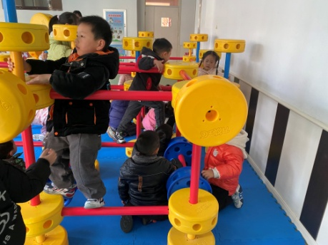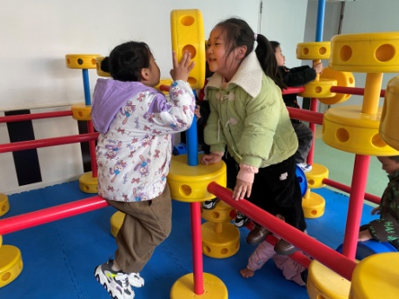

有的小朋友爬到第二层，坐在上面一起聊聊天；有的小朋友在踩水车；有的小朋友在第一层钻一钻、爬一爬。

**5.生活观察：**

**观察时间：**2023.12.5

**观察对象：**中三班今日来园幼儿

**观察者：**耿佳、邹洁、丁丹娜

**观察目的：**具有良好的生活习惯与生活能力（指向能力）

**观察内容：**

①坚持午睡

②主动饮用白开水

③游戏后整理好玩具

④按时进餐（点心、午餐）

**观察背景：**

纵观幼儿在园一日生活中的各种小事 ，已经进行了一段时间的“具有良好的生活习惯与生活能力”观察记录。旨在让幼儿保持有规律的生活，养成良好的作息、饮食、卫生习惯。如：早睡早起、每天午睡、按时进餐、吃好午餐等。

**（备注：家园共同合作，才是最高效的方式呀！）**

|  |  |  |  |  |
| --- | --- | --- | --- | --- |
| 儿童 | 坚持午睡 | 水杯喝完 | 整理好玩具 | 用好点心、吃完午餐 |
| **张一嘉** | ★ | ★ | ★ | ★ |
| **贺健宸** | ★ | ★ | ★ | ★ |
| **秦苏安** | ★ | ★ | ★ | ★ |
| **高羽安** | ★ | ★ | ★ | ★ |
| **徐佳禾** | 请假 |  |  |  |
| **肖尧** | ★ | ★ | ★ | ★ |
| **杨梦露** | ★ | ★ | ★ | ★ |
| **王凝音** | 请假 |  |  |  |
| **李子木** | ★ | ★ | ★ | ★ |
| **焦云舒** | ★ | ★ | ★ | ★ |
| **李兴琪** | ★ | ★ | ★ | ★ |
| **陈艺萱** | ★ | ★ | ★ | ★ |
| **杨佳伊** | ★ | ★ | ★ | ★ |
| **朱琪玥** | ★ | ★ | ★ | 进餐略慢 |
| **赵希羽** | ★ | ★ | ★ | ★ |
| **陈竞泽** | ★ | ★ | ★ | ★ |
| **徐亿涵** | ★ | ★ | ★ | ★ |
| **罗景宸** | ★ | ★ | ★ | ★ |
| **左轶萱** | ★ | ★ | ★ | ★ |
| **张漪乐** | ★ | ★ | ★ | ★ |
| **王紫妍** | ★ | ★ | ★ | ★ |
| **夏天一** | ★ | ★ | ★ | 进餐略慢 |
| **邵崔钰** | ★ | ★ | ★ | ★ |
| **郭煜霖** | ★ | ★ | ★ | ★ |
| **郭颜睿** | ★ | ★ | ★ | ★ |
| **李梓朋** | ★ | ★ | ★ | ★ |
| **李伊一** | ★ | ★ | ★ | ★ |
| **赵毓宁** | ★ | ★ | ★ | ★ |
| **张嘉辰** | ★ | ★ | ★ | ★ |
| **宋恬恬** | 请假 |  |  |  |
| **秦修诚** | 请假 |  |  |  |

**6.温馨提示**

近来流感等传染病流行，请各位家长为幼儿每日来园前做好健康监测，若出现发热、干咳、乏力、咽痛等不适症状时及时告知，假期尽量少去人群密集的地方。谢谢大家的配合～